АНАЛИЗ ПРЕДМЕТНОЙ ОБЛАСТИ ДЛЯ РАЗРАБОТКИ ПРОГРАММНОГО ОБЕСПЕЧЕНИЯ

Задание № 1
Ознакомился с предметной областью.

Задание № 2

Проанализировал предметную область: Зоомагазин

Организационная структура: Директор(владелец) и 8 сотрудников. Подразделения – Зам директора; Отдел продаж: продавец, консультант-фасовщик; Хозяйственный отдел: уборщик, грузчик; Охранный отдел: охранник; Рекрутер;

Укрупненные технико-экономические показатели деятельности:

Первоначальные вложения. Примерная сумма на открытие большого магазина — от 3 миллионов и выше.

Ежемесячные затраты. Например, аренда помещения, налоги, зарплата, закупка товара, коммунальные платежи. Примерная сумма — 500 000 рублей.

Выручка. При продуманной организации бизнеса можно выйти на дневную выручку в 20 000 рублей. Если в день будет +-25 покупателей (при среднем чеке в 800 рублей), прибыль в год составит 6 миллионов.

Срок окупаемости: около 1-3 лет

Задание № 3
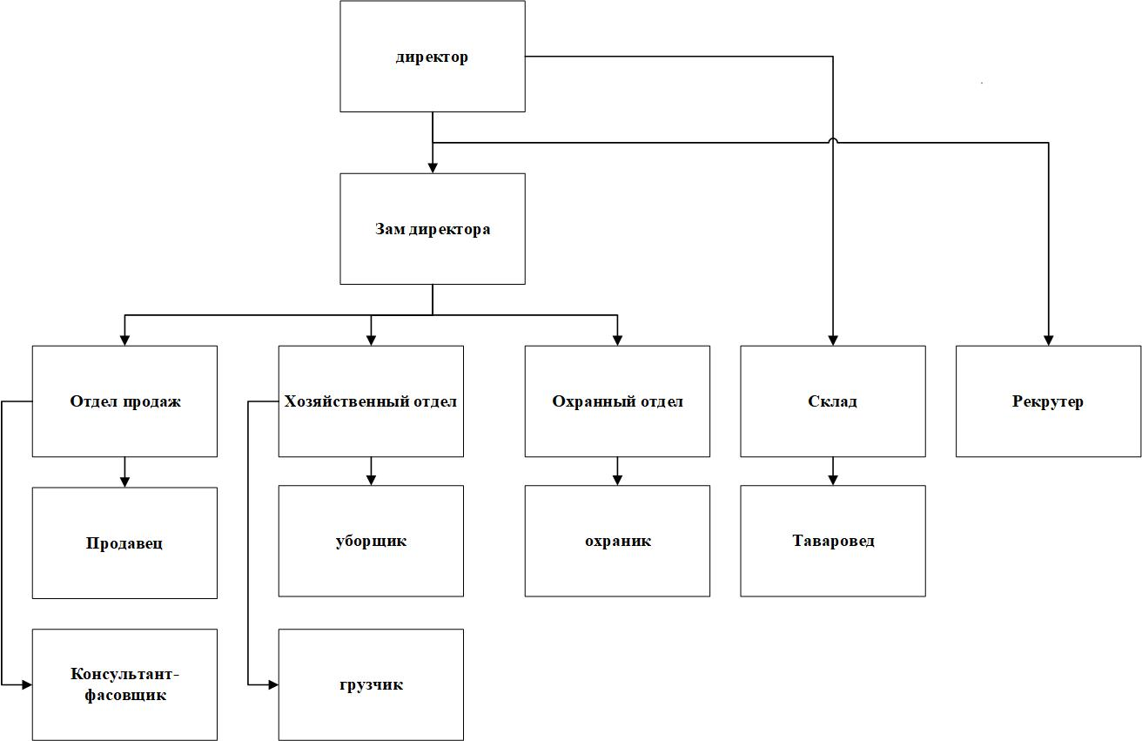
Рисунок 1 — Организационная схема зоомагазина

Задание № 4
В результате анализа предметной области программным продуктом будет база данных, на которой будет хранится информации о товаре (количество, стоимость, доп. информация).
Процесс автоматизации: обработка информации об товаре
Цель: автоматизация занесения информации о товаре в базу данных
Задачи:
- Ускорить работу товароведа об учёте товара.
- Уменьшить риск потери информации о товаре.

Задание № 5

Товаровед

Задание № 6
Провел исследование аппаратно-программного обеспечения предметной области.
Необходимо перечислить и описать примерный необходимый комплекс технических средств для внедрения программного продукта:
- Cредства компьютерной техники необходимы для программного продукта:
Компьютер, мышка, клавиатура, роутер,
- Cредства коммуникационной техники необходимы для программного продукта: не нужны
- Cредства организационной техники необходимы для программного продукта: устройство бесперебойного питания
- Cредства оперативной полиграфии необходимы для программного продукта: МФУ (многофункциональное устройство печати)
- Cистемное ПО необходимое для внедрения программного продукта:
MySQL

